*Università degli Studi di Salerno*

***Corso di Laurea in Informatica***



***Tecnologie Software per il WEB***

***Website Design***

***“Print(3D)”***

**Docente:**

Francese Rita

**Studenti:**

Contaldi Diego matr. 0512105713

D’Angelo Luigi matr. 0512103661

Di Stasi Angela matr. 557000496

Spano Alberto matr. 0512106079

**Anno Accademico 2020/2021**

***Print(3D)***

Indice

Obiettivo del progetto 2

Analisi competitor 2

Cults3d (sito web: https://cults3d.com/en) 2

Gambody (sito web: https://www.gambody.com/) 3

cgtrader (sito web: https://www.cgtrader.com/) 5

Funzionalità del sito 7

Funzionalità lato amministrativo 7

Gestione ordini 7

Funzionalità lato utente registrato 7

Funzionalità lato guest 7

Utenti del sito. 7

Diagramma navigazionale. 8

Mappa dei contenuti. 9

La base di dati. 10

Il Layout. 11

Layout sito web. 11

Layout sito web versione mobile. 11

Il tema e la scelta dei colori. 12

**NOTE: Le informazioni contenute in questo documento potrebbero essere soggette a modifica o integrazione in fase di sviluppo.**

# Obiettivo del progetto

**Print(3D)** ha come obbiettivo quello di affermarsi come sito per l'acquisto di modelli 3d pronti per la stampa. **Print(3D)** vuole soddisfare le esigenze dei tipi di utente più disparati fornendo modelli per la stampa di: piccoli oggetti, decorazioni e giochi, ma anche modelli per la stampa di oggetti con un impiego reale e che possano essere usati da professionisti.

Il sito web è progettato in modalità **responsive** per offrire la stessa qualità sia ad utenti che visualizzano il sito da mobile sia da desktop.

# Analisi competitor

## Cults3d (sito web: <https://cults3d.com/en>)

**Cults3d** è un sito francese disponibile in molte lingue. Il sito è abbastanza semplice e pulito con un banner centrale che mostra agli utenti prodotti sponsorizzati, seguito da **più griglie** con: i modelli caricati ultimamente, quelli modificati, quelli con più download, quelli più popolari, oltre a varie promozioni.

In alto troviamo: una sezione dedicata ai **filtri** relativi alle varie aree del sito e anche alle varie tipologie di modelli 3d disponibili, una barra di ricerca e un bottone per il login dell'utente.

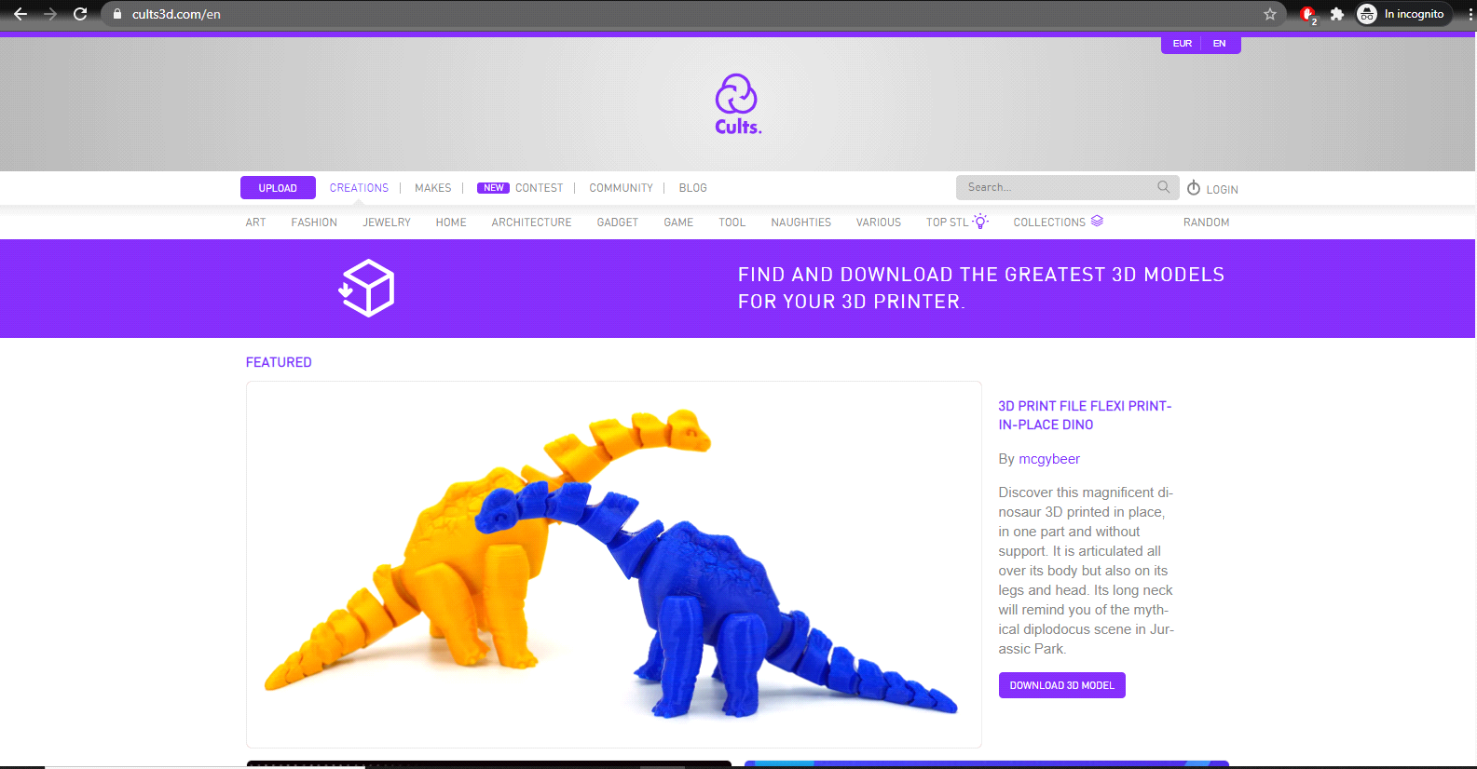

Inoltre, all’utente registrato è data la possibilità di vedere la lista degli ordini effettuati.

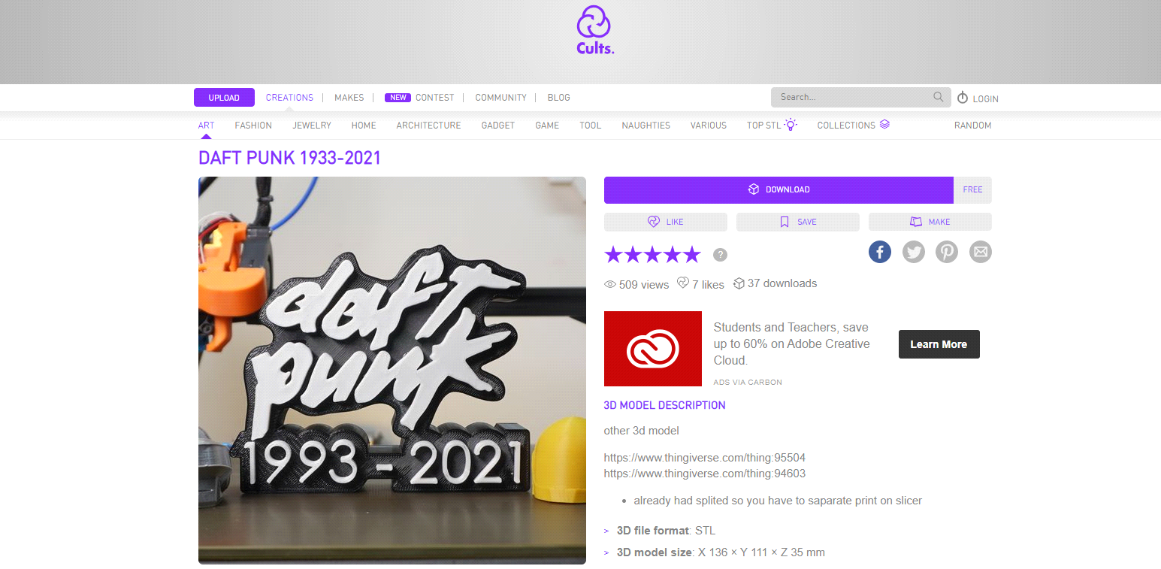

Per **ogni oggetto** in vendita è presente una pagina con una descrizione del modello e il relativo autore. Per il download dei modelli (anche quelli free) è necessario un account registrato.  
Nel **footer** del sito troviamo invece: i link alle policy, ai contatti e altri link utili.

Il sito risulta piacevole anche da mobile, anche se forse un po’ pesante per smartphone non di ultimissima generazione.

## Gambody (sito web: <https://www.gambody.com/)>

Questo sito si presenta con uno stile davvero **semplice ed intuitivo**. Nella parte alta sono presenti: i bottoni per accedere al menu, effettuare il login, ispezionare il carrello e **caricare propri modelli**, nonché la barra di ricerca. Questi sono seguiti da un banner scorrevole che mostra le varie promozioni in atto e alcuni modelli 3d in offerta.

Seguono diverse liste che raggruppano e mostrano i modelli caricati più recentemente, quelli basati su personaggi dei cartoni animati, fumetti, ecc.

**Gambody** si propone dunque ad utenti che acquistano modelli per realizzare miniature di personaggi, veicoli, ecc. provenienti dal mondo del fantasy come: cartoni, film, videogiochi...

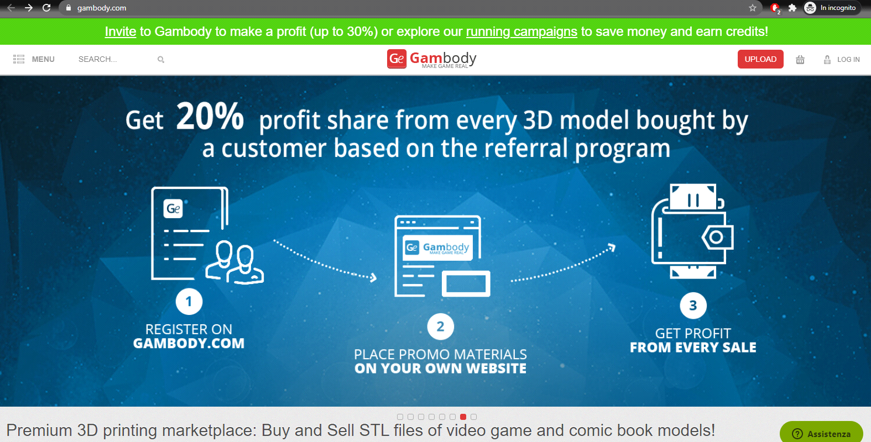

Il sito concede la possibilità di **completare ordini anche come guest**, fornendo il proprio indirizzo e-mail in fase di checkout, senza la necessità di registrare un account.

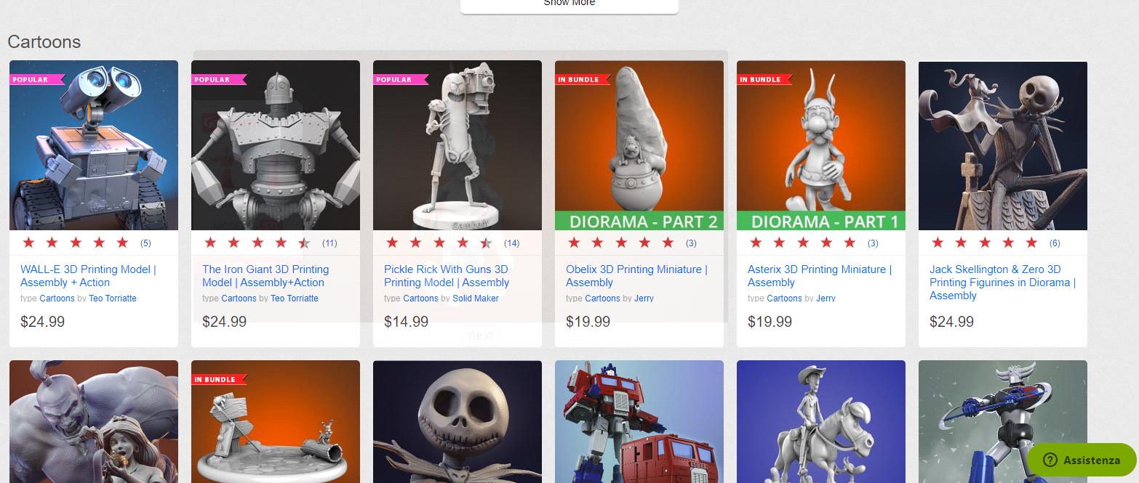

Ad **ogni modello** è dedicata una pagina con la descrizione dello stesso (immagini del modello ed elenco dei file che si scaricheranno nel caso si decida di procedere all'acquisto) ed i commenti da parte degli utenti del sito.

Nel **footer**, troviamo i link per: privacy, termini e condizioni, ecc., oltre ai link social.

Anche da smartphone il sito offre un'esperienza d'uso molto buona.

## cgtrader (sito web: <https://www.cgtrader.com/>)

**cgtrader** è un sito lituano che permette ai suoi utenti di vendere ed acquistare molti contenuti grafici, non solo modelli per stampanti 3d.

Si presenta con una parte grafica davvero ben fatta sia per il sito mobile che per quello desktop, anche se in home page la **ricerca testuale e per categoria è ridondante** (2 barre per la ricerca testuale e per la selezione della categoria).

Diversamente dagli altri competitor che proponevano già in home page alcuni prodotti in vendita, su cgtrader vengono mostrate solo le info relative al sito (spot su youtube, possibilità di lavoro tramite il sito stesso...).

In basso, si trovano i soliti link per: termini e condizioni, blog, social, ecc..., oltre a quelli per vendere e comprare modelli; inoltre è presente un campo per l'iscrizione alla newsletter.

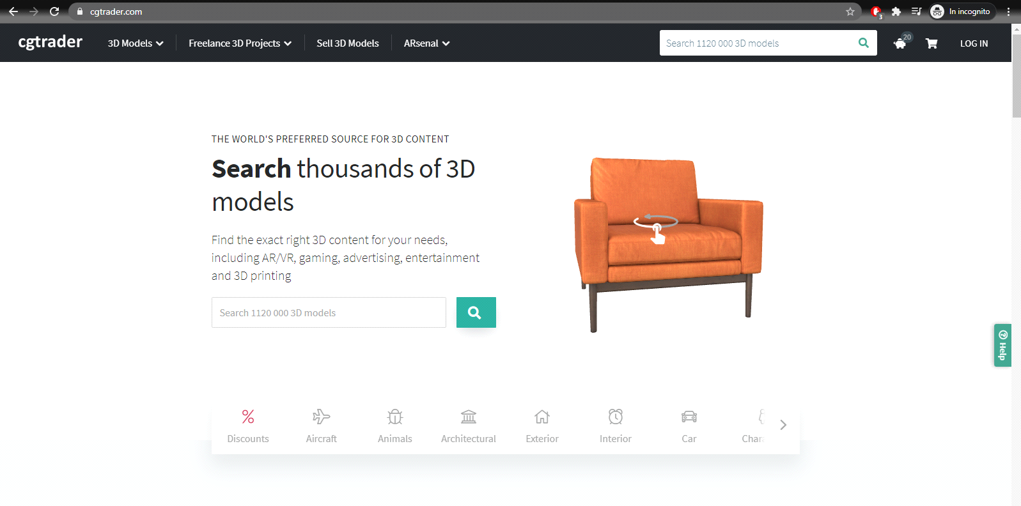

Per **ogni prodotto** la relativa pagina mostra: immagini, descrizione, autore con relativa valutazione e commenti al modello.

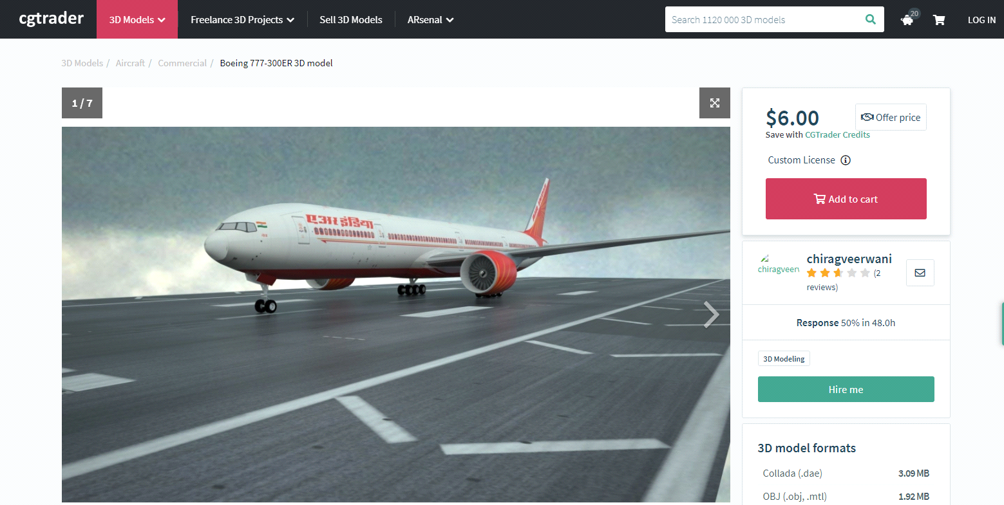

Una problematica riscontrata sul sito è che non è possibile vedere i modelli di un autore in una pagina a parte se questo ne ha meno di 10 in vendita, ma è solo possibile scorrerli.

L'acquisto è possibile anche senza registrazione fornendo solo la propria e-mail.

# Funzionalità del sito

## Funzionalità lato amministrativo

Dal punto di vista dell’amministratore, il sito permetterà:

l’aggiunta, la modifica e l’eliminazione degli articoli presenti sul sito. Questo significa che l’admin del sito non necessiterà di conoscenze di programmazione informatica, in quanto potrà avvalersi di questa interfaccia (naturalmente non accessibile agli utenti comuni) per gestire l’e-commerce.

### Gestione ordini

Obbligatorio: l’amministratore visualizza gli ordini per data, per cliente.

## Funzionalità lato utente registrato

L’utente registrato avrà la possibilità di:

* aggiungere e rimuovere dal carrello elementi,
* finalizzare un acquisto,
* visualizzare la lista degli ordini effettuati,
* modificare le sue informazioni (indirizzo di spedizione, nome, cognome, mail, metodo di pagamento),
* ricercare modelli per categoria, nome, autore, ecc.

## Funzionalità lato guest

L’utente non registrato (guest) avrà la possibilità di:

* aggiungere e rimuovere dal carrello elementi,
* registrarsi,
* ricercare modelli per le categorie sopra elencate.
* La registrazione è richiesta per la finalizzazione dell’acquisto, e verrà esplicitamente richiesta solo in questa fase. Naturalmente non potrà vedere gli ordini effettuati, in quanto non potrà averne completati.

# Utenti del sito.

Il sito web “Print3D” prevede 3 tipologie di utenti:

* L’utente registrato;
* L’utente ospite (non registrato);
* L’Amministratore.

Tutte le funzionalità dei tre tipi di utenti sono state già elencate nel paragrafo precedente.

# Diagramma navigazionale.

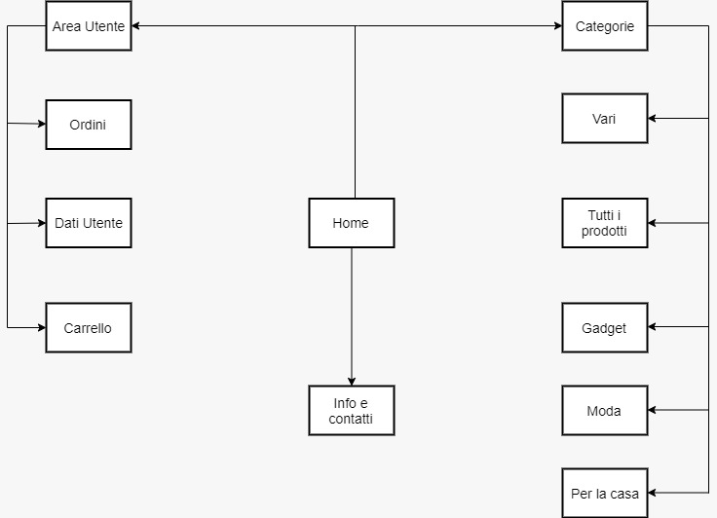

# Mappa dei contenuti.

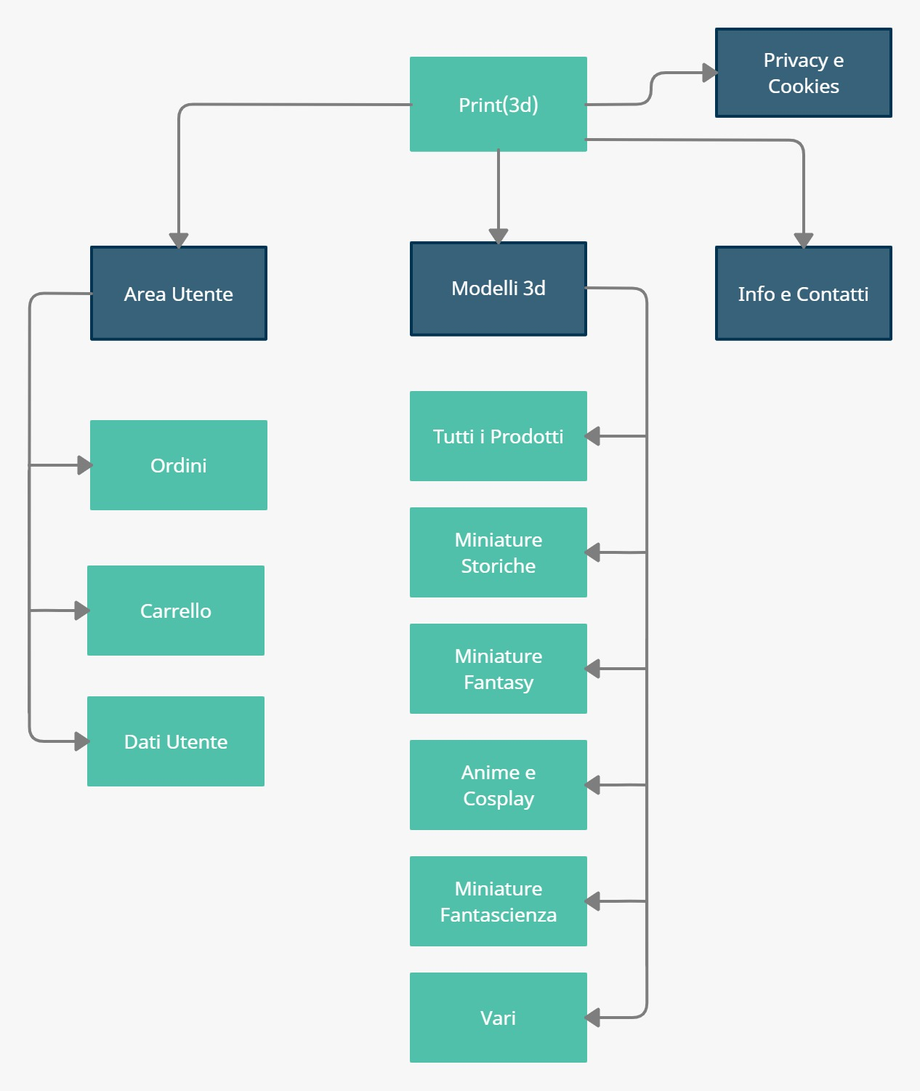

# La base di dati.

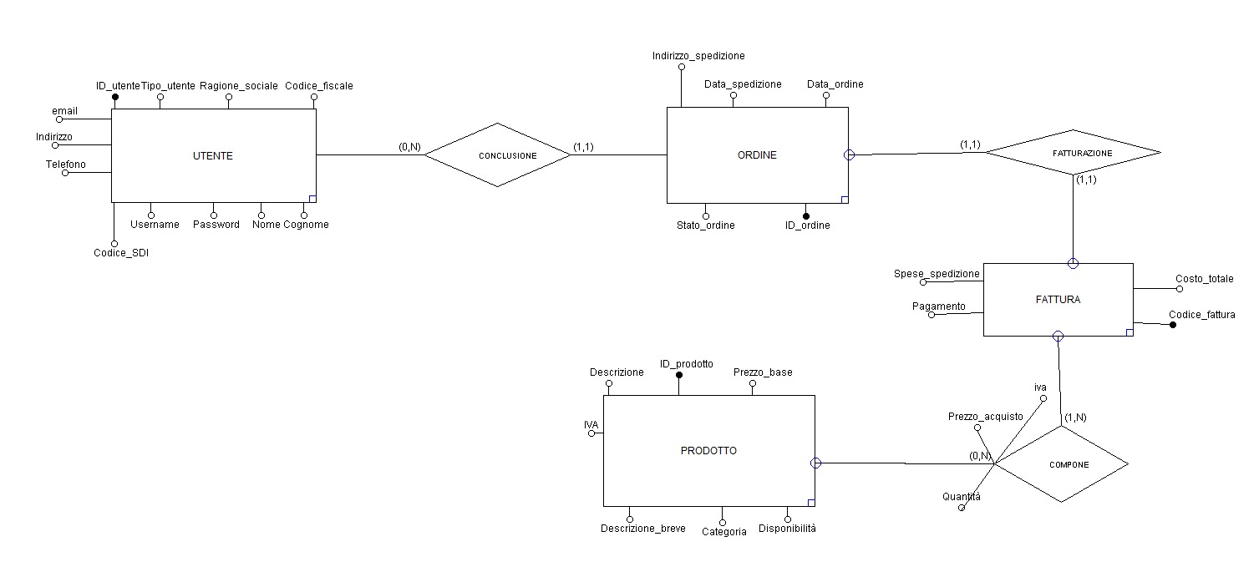

# Il Layout.

## Layout sito web.

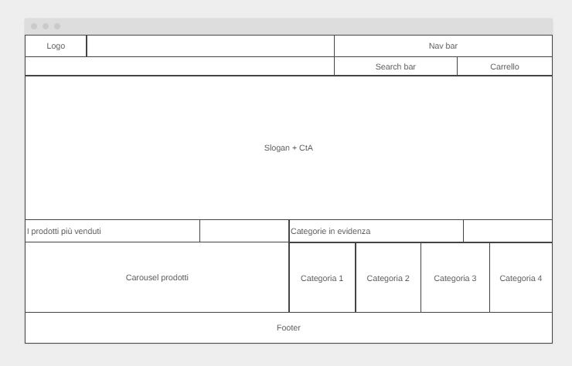

## Layout sito web versione mobile.

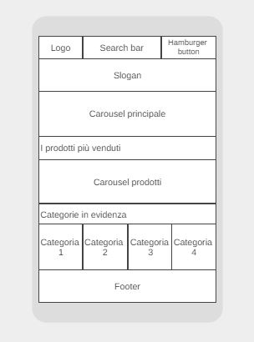

Il tema e la scelta dei colori.

